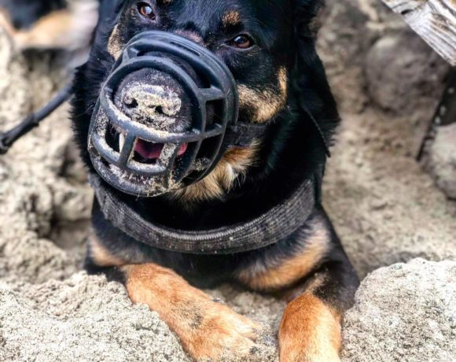
Ich bin WILLI & suche dringend ein Zuhause!

Willi ist ein sensibler, aktiver und intelligenter Schäferhund-Mix. Er kam 2014 aus Rumänien und zog in seine Familie nach München. Leider kann er dort aber nicht mehr bleiben und es droht ihm das Tierheim.
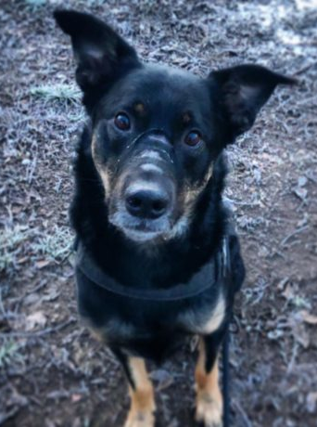

Dieser großartige Kerl will einfach nur gefallen und er schreit förmlich: Holt mich hier raus, ich bin ein Landei! In der großen Stadt tut er sich schwer. Die vielen Reize, die vielen Menschen auf engstem Raum, das ist nicht sein Ding. Wenn er zu Besuch auf dem Land ist, dann blüht er auf und ist sehr entspannt.

Willi ist, wie man an den Fotos sieht, ein Maulkorb-träger. Willi hat sein Maul benutzt. Er hat ein paar Unsicherheiten, gepaart mit den Unsicherheiten am anderen Ende der Leine, ist das leider keine gute Kombination. Und das führt dann genau dazu. Ein Hund wie Willi beißt. Willi braucht einen PartnerIn, der ihn liebevoll und konsequent führt, der ihm das Regeln von Situationen abnimmt. Der ihm Sicherheit gibt.
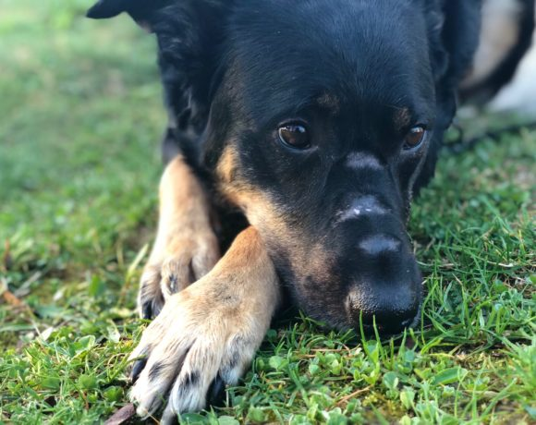
Willi ist zwischen 7 und 9 Jahre alt und ein kniehoher Rüde der etwa 25 kg wiegt. Mit Artgenossen ist er prinzipiell verträglich, aber bei Antipathie wird diese auch gezeigt. Mit seinen Bezugspersonen ist er verkuschelt, liebt es zu toben und apportiert gerne. Ja, Willi ist eine kleine Herausforderung, aber eine sehr liebevolle!

Unser Willi ist kastriert, gechipt, geimpft, entwurmt und entfloht. Er besitzt einen EU-Heimtierausweis und wird nur nach positiver Vorkontrolle auf einen Gnadenplatz vermittelt. Gerne kann er vorab auch besucht werden.

Vielen Dank! Euer Team von Ein Herz für Streuner e.V. www.einherzfuerstreuner.de

© 2019 Ein Herz für Streuner e.V. Alle Rechte vorbehalten
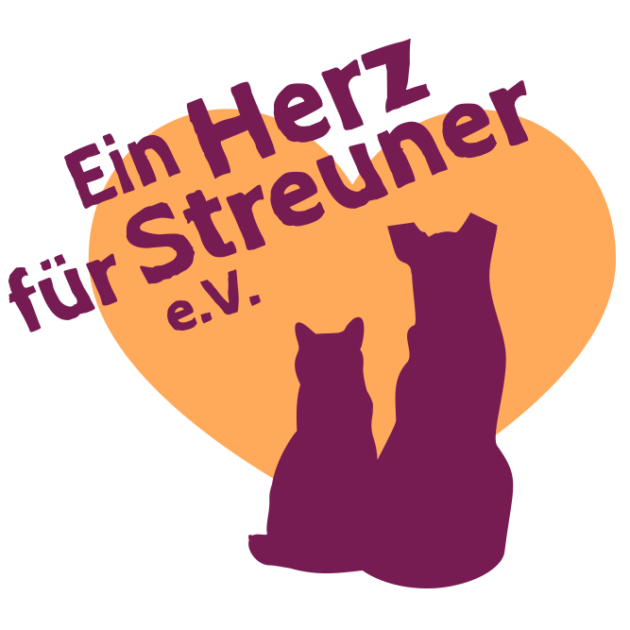
0176 608 313 72
Willi
Ein Herz für Streuner e.V.

0176 608 313 72
Willi
Ein Herz für Streuner e.V.

0176 608 313 72
Willi
Ein Herz für Streuner e.V.

0176 608 313 72
Willi
Ein Herz für Streuner e.V.

0176 608 313 72
Willi
Ein Herz für Streuner e.V.

0176 608 313 72
Willi
Ein Herz für Streuner e.V.

